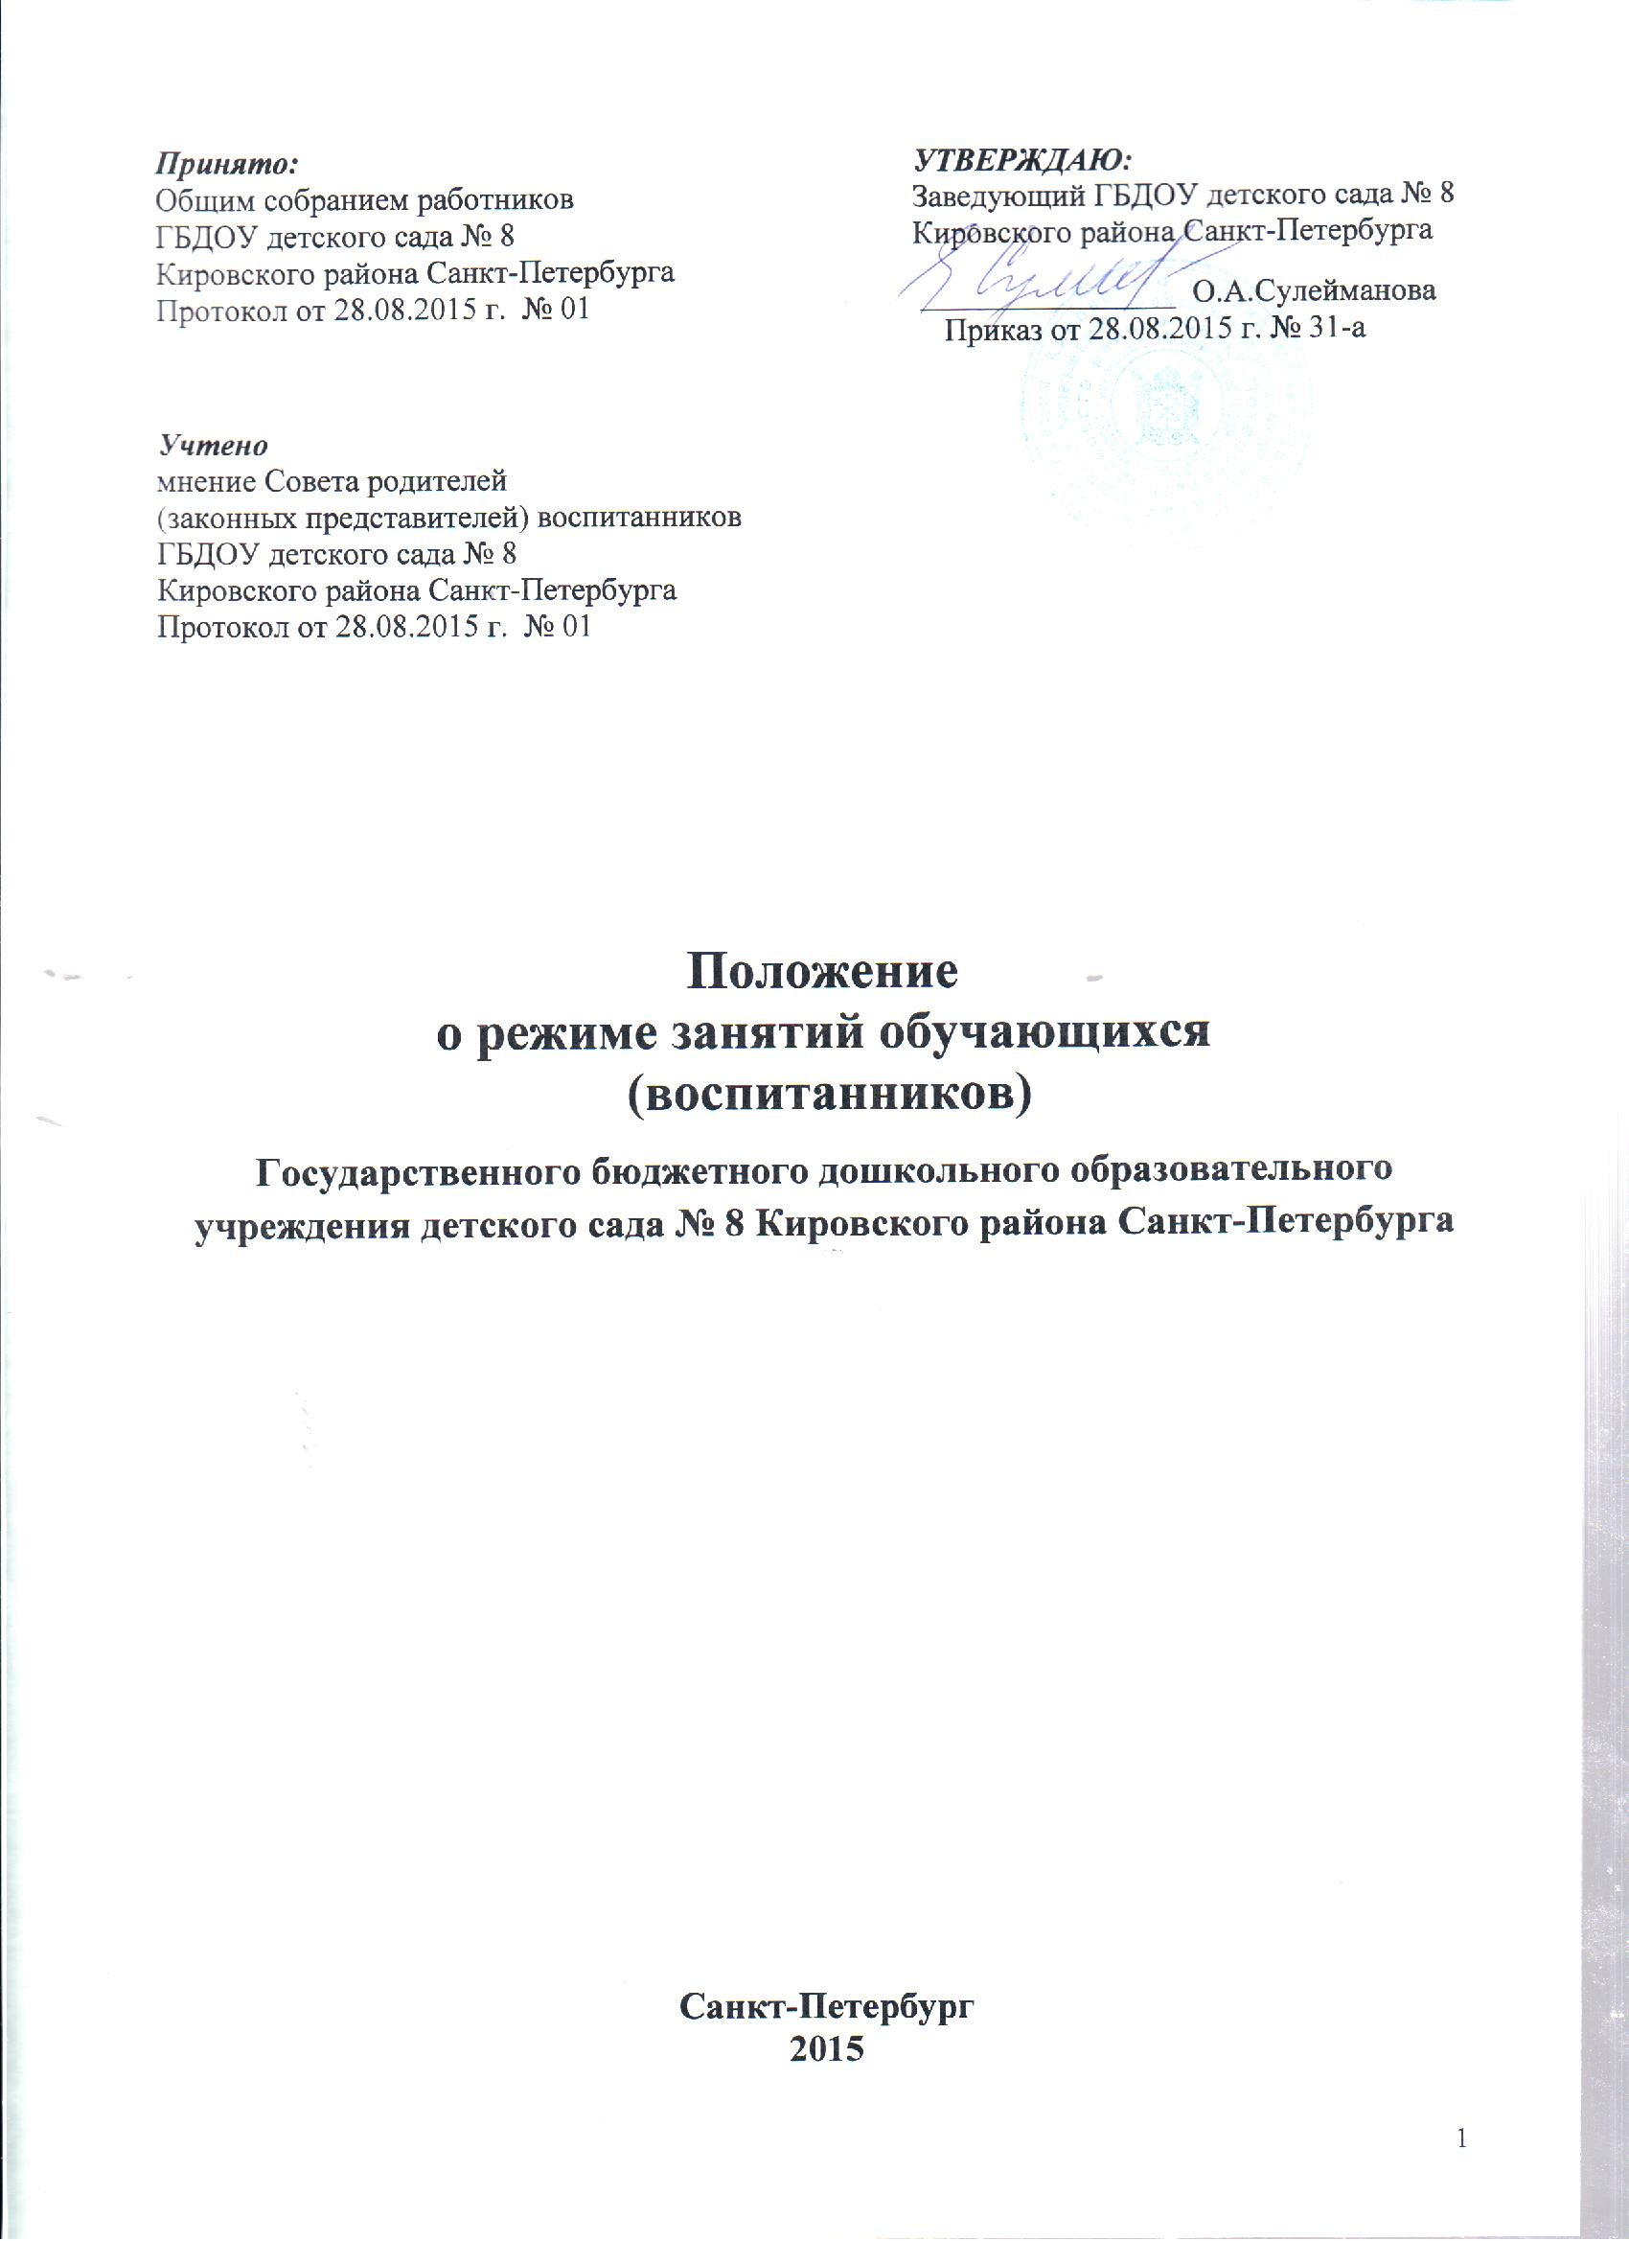

# Общие положения

* 1. Режим занятий обучающихся (воспитанников) ГБДОУ детского сада № 8 Кировского района Санкт-Петербурга (далее – ДОУ) разработан в соответствии с Федеральным законом от 29 декабря 2012 года № 273-ФЗ ст.30 ч.2 «Об образовании в Российской Федерации», Постановлением Главного государственного санитарного врача РФ от 15.05.2013 г. № 26 «Об утверждении СанПиН 2.4.1.3049-13» «Санитарно-эпидемиологические требования к устройству, содержанию и организации режима работы дошкольных образовательных организаций», Уставом ГБДОУ детского сада

№ 8 Кировского района Санкт-Петербурга.

* 1. Режим занятий обучающихся (воспитанников) регулирует основные вопросы организации и осуществления образовательной деятельности в ДОУ и содержит информацию о режиме работы, о режиме пребывания детей и организации образовательной работы в ДОУ.

1. **Режим функционирования** дошкольного образовательного учреждения
   1. Режим работы ГБДОУ детского сада № 8 Кировского района Санкт-Петербурга осуществляется по пятидневной рабочей неделе.
   2. Группы функционируют в режиме полного дня (12- часового пребывания).
   3. График работы 7.00-19.00
   4. Суббота, воскресенье, праздничные дни считаются выходными днями. Продолжительность учебного года с 01 сентября предыдущего по 31 мая последующего года.

# Режим занятий обучающихся (воспитанников)

* 1. Организация образовательного процесса в ДОУ осуществляется в соответствии с основной образовательной программой дошкольного образования.
  2. Продолжительность непрерывной образовательной деятельности для детей от 1,6 до 2 лет – не более 8 минут, от 2 до 3-х лет – не более 10 минут, от 3 до 4-х лет - не более 15 минут, для детей от 4-х до 5-ти лет - не более 20 минут, для детей от 5 до 6-ти лет - не более 25 минут, а для детей от 6-ти до 8-ми лет - не более 30 минут.
  3. Максимально допустимый объем образовательной нагрузки в первой половине дня во второй группе раннего возраста и первой младшей группе не превышает 16 и 20 минут соответственно, младшей и средней группах не превышает 30 и 40 минут соответственно, а в старшей и подготовительной - 45 минут и 1,5 часа соответственно. В середине времени, отведенного на непрерывную образовательную деятельность, проводят физкультурные минутки. Перерывы между периодами непрерывной образовательной деятельности - не менее 10 минут.
  4. Образовательная деятельность с детьми старшего дошкольного возраста может осуществляться во второй половине дня после дневного сна. Ее продолжительность должна составлять не более 25 - 30 минут в день. В середине непосредственно образовательной деятельности статического характера проводятся физкультурные минутки.
  5. Образовательную деятельность, требующую повышенной познавательной активности и умственного напряжения детей, следует организовывать в первую половину дня. Для профилактики утомления детей рекомендуется проводить физкультурные, музыкальные занятия, ритмику и т.п.
  6. Физическое воспитание детей должно быть направлено на улучшение здоровья и физического развития, расширение функциональных возможностей детского организма, формирование двигательных навыков и двигательных качеств.

Двигательный режим, физические упражнения и закаливающие мероприятия следует осуществлять с учетом здоровья, возраста детей и времени года.

Рекомендуется использовать формы двигательной деятельности: утреннюю гимнастику, занятия физической культурой в помещении и на

воздухе, физкультурные минутки, подвижные игры, спортивные упражнения, ритмическую гимнастику, занятия на тренажерах и другие.

В объеме двигательной активности воспитанников 5 - 7 лет следует предусмотреть в организованных формах оздоровительно-воспитательной деятельности 6 - 8 часов в неделю с учетом психофизиологических особенностей детей, времени года и режима работы дошкольных образовательных организаций.

* 1. Для достижения достаточного объема двигательной активности детей необходимо использовать все организованные формы занятий физическими упражнениями с широким включением подвижных игр, спортивных упражнений.

Работа по физическому развитию проводится с учетом здоровья детей при постоянном контроле со стороны медицинских работников.

* 1. Непрерывная образовательная деятельность с детьми проводится воспитателями в групповых комнатах. Музыкальные и физкультурные занятия проводятся специалистами в музыкально-физкультурном зале.

# Ответственность

4.1.Аминистрация дошкольного образовательного учреждения, воспитатели, помощники воспитателей, педагоги-специалисты несут ответственность за жизнь, здоровье детей, реализацию в полном объеме учебного плана, качество реализуемых образовательных программ, соответствие применяемых форм, методов и средств организации образовательного процесса возрастным, психофизиологическим особенностям детей.